Brevet de technicien supérieur

Fluides Énergies Domotique

Option : Domotique et Bâtiments Communicants

Épreuve E32

Physique et Chimie

Session 2018

Durée : 2 heures
Coefficient : 1

La calculatrice conforme à la note de service N° 2015-056 du 17-3-2015 est autorisée.

Important
Ce sujet comporte, en plus de cette page de garde, 8 pages.

Bâtiment Basse Consommation

Un Bâtiment Basse Consommation, BBC, fait appel à plusieurs technologies afin d’obtenir une performance énergétique globale particulièrement élevée.

Ce type de maison est devenu la norme en France pour toutes les constructions neuves, depuis le Grenelle de l'environnement et la réglementation thermique qui en a découlé (actuellement RT 2012). L'objectif fixé depuis le 1er janvier 2013, pour les constructions neuves, est de ne pas dépasser une consommation en énergie primaire de 50 kW⋅h⋅m^{–2}⋅an^{–1} pour le chauffage, la climatisation, la production d'eau chaude sanitaire, la ventilation et l'éclairage.

Les techniciens d’une entreprise de rénovation d’habitation dans le domaine énergétique ont installé des panneaux photovoltaïques et une pompe à chaleur afin d’assurer la quasi-totalité des besoins énergétiques de l’habitation : production d’électricité, chauffage et fourniture d’eau chaude. Le complément est assuré par le fournisseur d’électricité.

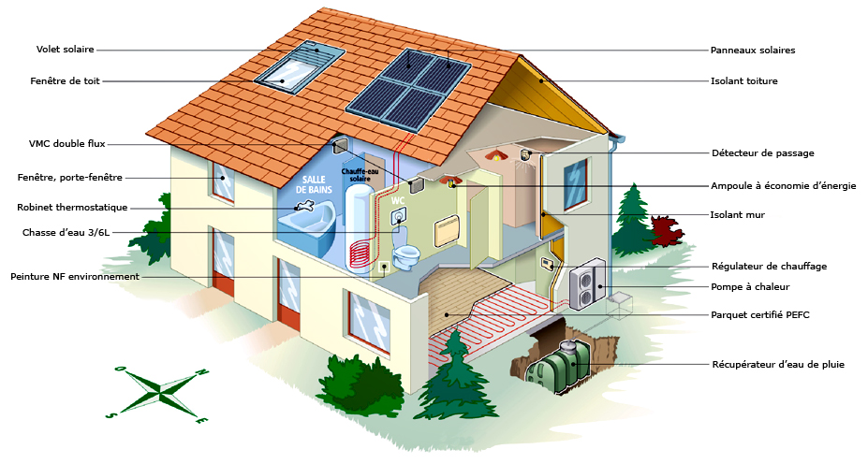
www.nchabitat.com

Cette rénovation a été réalisée sur une habitation de 150 m² dans la ville de Niort en France où l’éclairement énergétique moyen (ou irradiance) est d’environ 1000 W⋅m^{–2}.
Le sujet qui suit aborde différents aspects de la rénovation.
Il comporte deux parties indépendantes qui peuvent être traitées séparément
A. Production d’électricité
B. Pompe à chaleur de l’habitation

A. Production d’électricité

Les panneaux solaires photovoltaïques (panneaux PV) recouvrant la toiture sont des modèles Photowatt PW1650.
Un panneau PV permet de transformer l’énergie fournie par le soleil en énergie électrique. Chaque panneau peut fournir une puissance maximale P_{max} de 165 W.

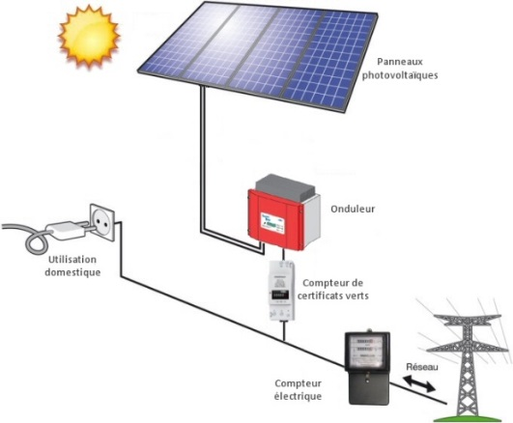

http://www.meteoslins.be/photovoltaique03.php

I. Caractéristique d’un panneau photovoltaïque
- Citer des avantages et des inconvénients de ce système de production d’électricité.
- Pour tester le bon fonctionnement du panneau PV, on le branche sur une charge résistive.
On veut tracer les variations de l’intensité I du courant fourni par le panneau en fonction de la tension U aux bornes de la charge, pour un éclairement énergétique constant de 1000 W⋅m^{–2}.
Proposer le schéma du montage en indiquant les appareils de mesure, leur branchement et la position du commutateur (AC ; DC ; AC+DC).
- On relève en sortie du panneau un courant d’intensité I égale à 4,5 A sous une tension U de 26 V. Ces valeurs sont-elles cohérentes avec la caractéristique constructeur fournie dans l’annexe 1 ? Donner une explication aux éventuels écarts.

II. Surface de l’installation photovoltaïque
L’insolation annuelle moyenne en France est d’environ 1400 kW⋅h⋅m^{–2}.
Ce type de panneau convertit 10% de l’énergie solaire en énergie électrique.
Cette partie sera traitée en s’aidant de l’annexe 1.
- Vérifier que la surface S d’un panneau est proche de 1,34 m².
- L’énergie électrique annuellement consommée par l’habitation de 150 m² et produite par les panneaux PV est estimée à 2200 kW⋅h.
Déterminer le nombre minimum de panneaux PW1650 nécessaires après avoir expliqué la démarche choisie.

III. Rendement de la chaîne d’énergie photovoltaïque Electrosun

Cette partie sera traitée en s’aidant des annexes 1, 2 et 3.
L’installation photovoltaïque est constituée de 12 panneaux solaires, d’un régulateur de tension et d’un onduleur de référence Fronius IG15.
- Indiquer le rôle des différents éléments constituant le système d’énergie photovoltaïque Electrosun.
- L’installation électrique de l’habitation présente un facteur de puissance égal à 0,9.
On a relevé, pour un éclairement de 1000 W⋅m^{–2}, les grandeurs électriques en sortie de l’onduleur.
U_{a} = 230 V ; I_{a} = 6,5 A

La puissance solaire reçue par les panneaux est de 13 200 W.
Déterminer le rendement η_{syst} du système global pour un ensoleillement de 1000 W⋅m^{–2}.

B. Pompe à chaleur de l’habitation

Pour chauffer l’habitation, l’entreprise de rénovation a installé une Pompe à Chaleur (PAC).
La PAC est un dispositif thermodynamique permettant de transférer la chaleur du milieu le plus froid (ici l'air extérieur) vers le milieu le plus chaud (ici la maison) via un échangeur.
Cette partie sera traitée en s’aidant des annexes 4 à 6.

I. Pression dans les canalisations
La PAC a été installée dans la chaufferie située au sous-sol de l’habitation.
Pour simplifier notre étude, on considère un seul radiateur.
Les pertes de charge sont négligées.

Le schéma simplifié d’implantation est donné ci-dessous :
z(m)
0,50
6,9
Radiateur
PAC

À la sortie de la PAC, la conduite a un diamètre d₁ égal à 20 mm.
L’eau monte dans un radiateur par une conduite de diamètre d₂ égal à 12,0 mm.
Le débit volumique Q_{v} est constant et est égal à 20 L⋅min⁻¹.
L’eau sort du dispositif de chauffage à la température de 70 °C.
On suppose que la conduite est parfaitement calorifugée et que la température de l’eau à l’entrée du radiateur est toujours de 70°C.
À la sortie du radiateur, la température de l’eau est de 50°C, température qui sera considérée comme constante sur toute la canalisation de retour.

- Calculer la vitesse v₁ de l’eau à la sortie de la PAC et sa vitesse v₂ à l’entrée du radiateur.
- La pression p₁ à la sortie de la PAC est égale à 3,0 bars.
Calculer la pression p₂ à l’entrée du radiateur. Exprimer p₂ en bar.
Données : Masse volumique moyenne de l’eau entre 45 °C et 80 °C : ρ = 982 kg⋅m⁻³.
II. Protection contre le bruit
La PAC est considérée comme une source sonore omnidirectionnelle.
Le niveau de puissance acoustique (ou sonore) Lw, en dB(A) caractérise la capacité d’émission sonore de la source indépendamment de son environnement.
Cette puissance acoustique est mesurée en laboratoire.
C’est la valeur qui permet de comparer directement les appareils entre eux.
Le niveau de pression acoustique (ou sonore) Lp, en dB(A) est la grandeur acoustique perçue par l’oreille humaine et mesurée par le sonomètre.
Pour une source donnée, la pression acoustique dépend de l’environnement d’installation et de la distance à laquelle on réalise la mesure.
- Décrire le protocole expérimental permettant de déterminer l’atténuation du niveau
sonore quand on s‘éloigne de 1,0 m de l’unité extérieure de la PAC.
- Le niveau de d’intensité sonore L_{I} du groupe extérieur de la PAC est égal à 51 dB.
Montrer que l’intensité acoustique I est égale à 1,3.10⁻⁷ W⋅m⁻².
- Le niveau de puissance acoustique de la PAC est de L_{W} = 60 dB(A).
Expliquer comment vérifier que la PAC ne respecte pas la préconisation du niveau de pression acoustique, dans le cas de l’habitation placée en zone urbaine, en utilisation nocturne.
Calculer les différentes grandeurs à déterminer.
- Rédiger un rapport à destination du chef de service pour expliquer le problème identifié précédemment et proposer au moins 2 solutions envisageables afin d’améliorer l’installation, en respectant les contraintes de fonctionnement de la PAC.

Annexe 1 : Doc. Constructeur des Panneaux Photovoltaïque PW1650 – 12/24V

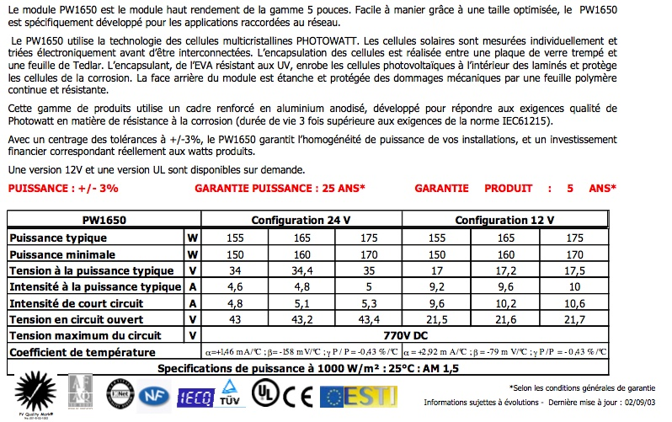

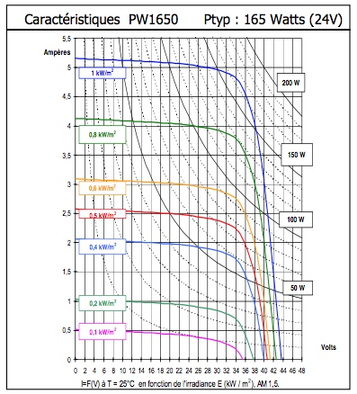
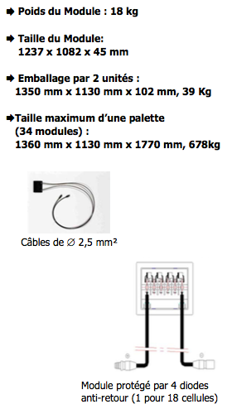

Annexe 2 : Chaîne d’énergie photovoltaïque Electrosun

U_{c}, I_{c}
U_{c}, I_{c}
u_{a}, i_{a}
Réseau
Électrique
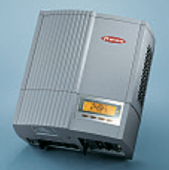
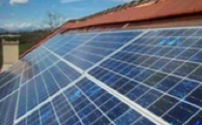
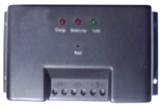
Panneaux Solaires
Régulateur de tension
Onduleur Fronius IG15

Annexe 3 : Onduleur Fronius IG 15

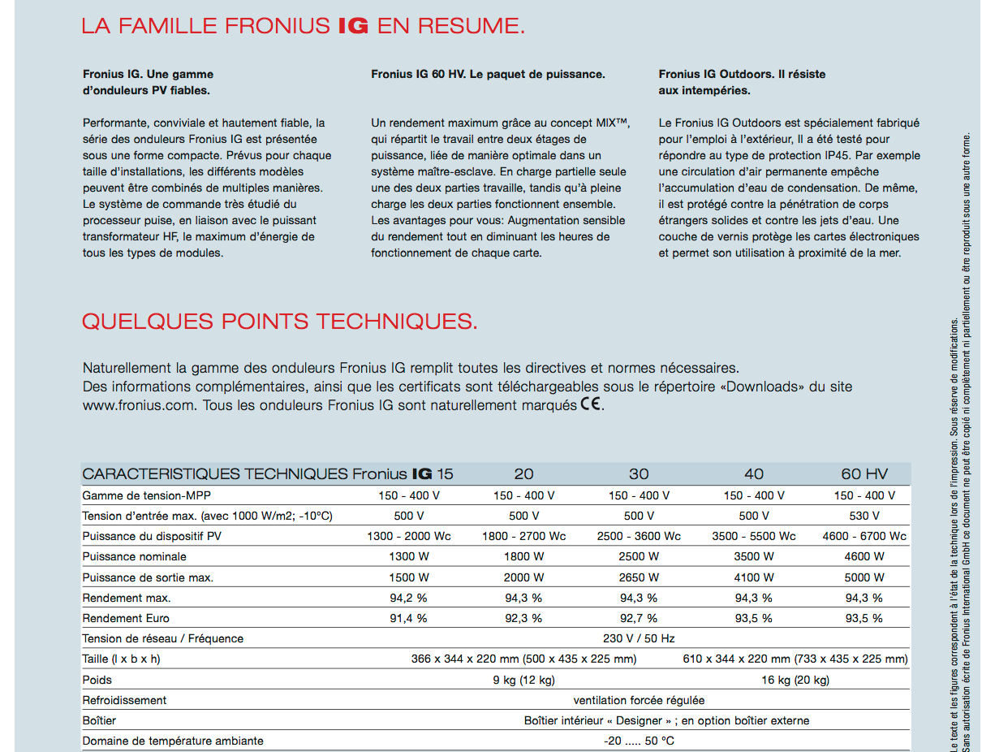

Annexe 4 : Formulaire mécanique des fluides

Conservation de l’énergie dans un fluide s’écoulant entre 2 points 1 et 2 :
sans pompe | avec pompe
$$\frac{\text{1}}{\text{2}} \frac{{\text{v}}_{\text{1}}^{\text{2}}}{\text{g}}\text{+} \frac{{\text{p}}_{\text{1}}}{\text{g}}\text{+} {\text{z}}_{\text{1}}\text{=} \frac{\text{1}}{\text{2}} \frac{{\text{v}}_{\text{2}}^{\text{2}}}{\text{g}}\text{+} \frac{{\text{p}}_{\text{2}}}{\text{g}}\text{+} {\text{z}}_{\text{2}}\text{+}\text{J}$$ | $$\frac{\text{1}}{\text{2}} \frac{{\text{v}}_{\text{1}}^{\text{2}}}{\text{g}}\text{+ }\frac{{\text{p}}_{\text{1}}}{\text{g}}\text{+ }{\text{z}}_{\text{1}}\text{+ }{\text{H}}_{\text{MT}}\text{= }\frac{\text{1}}{\text{2}} \frac{{\text{v}}_{\text{2}}^{\text{2}}}{\text{g}}\text{+ }\frac{{\text{p}}_{\text{2}}}{\text{g}}\text{+ }{\text{z}}_{\text{2}}\text{+}\text{J}$$
p : pression statique (en Pa)  ρ : masse volumique du fluide (en kg⋅m⁻³)  z : altitude (en m)  v : vitesse du fluide (en m·s⁻¹) | H_{MT} : hauteur manométrique fournie par la pompe (en mCF)  ΔJ : pertes de charge entre 1 et 2 (en mCF)  Accélération de la pesanteur : g = 9,81 m·s⁻²

Annexe 5 : Niveaux acoustiques

Niveau d’intensité acoustique ${\text{L}}_{\text{I}}$ | Niveau de pression acoustique ${\text{L}}_{\text{P}}$ | Niveau de puissance acoustique ${\text{L}}_{\text{W}}$
$${\text{L}}_{\text{I}} \text{= 10}\text{log}\left(\frac{\text{I}}{{\text{I}}_{\text{0}}}\right)$$ | $${\text{L}}_{\text{p} }\text{=}\text{ 20}\text{log}\left(\frac{\text{P}}{{\text{P}}_{\text{0}}}\right)$$ | $${\text{L}}_{\text{W}} \text{=} \text{1}\text{0}\text{log}\left(\frac{{\text{P}}_{\text{a}}}{{\text{P}}_{\text{a0}}}\right)$$
I : Intensité acoustique (W⋅m⁻²)  I₀ : Intensité acoustique de référence  (1,0.10⁻¹² W⋅m⁻²) | P : Pression acoustique (W⋅m⁻²)  P₀ : Pression acoustique de référence (2,0.10⁻⁵ Pa) | Pa : Puissance acoustique (W)  P_{a0} : Puissance acoustique de référence (1,0.10⁻¹² W)
L_{W} = L_{P} + 10⋅log(2π.R²)
R : distance, en m, entre la source de bruit et la position de la mesure

Intensité sonore I : $\text{I} = \frac{\text{P}}{\text{S}}$ | I : Intensité sonore en W⋅m⁻²  P : Puissance sonore en W  S : surface en m²

Annexe 6 : Niveau maximum de pression acoustique L_{P} à ± 5 dB mesuré à 1,0 m de la PAC préconisé.

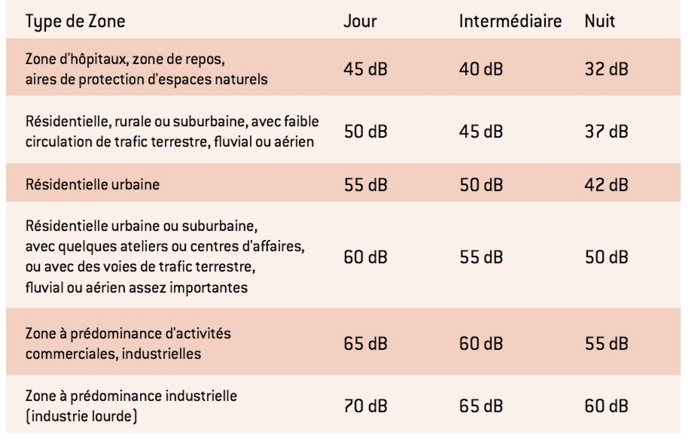

D’après la Fiche technique n°1 : Pompes à Chaleur & environnement acoustique,
éditée par l’AFPAC.

